臺北市立南港高級中學104學年度「高中生活幸福體驗活動」實施計畫
- 活動目的：提供高中生活體驗活動，展現南港高中優質的教學特色，以增進國中學生及家長了解高中課程內涵，並協助國中學生適性選擇升學進路。
- 實施對象：基北區各國中九年級應屆畢業生，依報名先後順序錄取120人。
- 活動日期及時間：105年5月18日（星期三）13:30～16:30。
- 活動地點：臺北市立南港高級中學（臺北市南港區向陽路21號）
- 活動內容：
時間 | 主題 | 活動項目
13:00-13:20 | 幸福港中  初體驗 | 報到
13:20-13:40 | 全是贏家的  幸福學校 | 學校簡介及活動說明
13:40~14:10 | 特色課程成果發表 | 用愛看世界、生活數學家
14:10~14:40 | 學長姐經驗分享 | 國際人文實驗班
14:40-15:10 | 課程體驗活動 | 課程A | 課程B | 課程C
 |  | 社會科桌遊:印加寶藏 | 高中英文課程概述及活動 | 生活化學家
15:10-15:40 |  |  | 數學遊戲王
15:40-16:10 |  | 浮光掠影──四分鐘小說
16:10-16:30 | 特色課程成果發表 | 生涯航海王  青春踩踏記錄
16:30 | 活動結束 | 快樂學習，平安返家
- 活動報名：
  - 報名時間：即日起至105年5月16日（星期一 ）中午12:00止。
  - 報名方式：請逕由就讀國中輔導室填妥集體報名表於期限內傳真至本校輔導室（傳真電話：02-26546870）。
  - 聯絡資訊：本校教務處實研組劉玉雲組長，電話：02-27837863分機223。
  - 錄取名單將於報名截止當天公告於本校網站。
（網址：http://www.nksh.tp.edu.tw）
- 經費：本活動無需報名費用，所需經費由本校相關經費下支應。
- 本實施計畫經陳 校長核定後實施，修正時亦同。

臺北市立南港高級中學104學年度「高中生活幸福體驗活動」報名表
報名國中校名 |  |  |  |  | 參加人數 |  | 共 人
領隊教師 | 職稱 |  |  |  | 聯絡電話
 | 姓名 |  |  |  | E-MAIL
推薦  序號 | 班級 | 座號 |  | 學生姓名 | 課程（A、B、C）志願序 |  |  |  | 備註
 |  |  |  |  | 志願1 | 志願2 |  | 志願3
1 | 901 | 01 |  | 王一中 | B | A |  | C | 範例
1
2
3
4
5
6
7
8
9
10
※如表格不敷使用，請自行增加。
承辦人： 單位主管： 校長：

注意事項：
- 請逕由就讀國中輔導室協助集體報名，並辦理家長同意及准允錄取學生公假參加體驗活動。
- 本表請於105年5月16日（星期一）中午12:00前傳真至02-26546870，傳真後請電話確認（02-27837863分機223）。
- 如有疑義請洽本校教務處實研組劉玉雲組長，電話：02-27837863分機223。

南港高中交通路線圖（臺北市南港區向陽路21號）
GPS定位資訊：115北市向陽路21號  指標經度:25.052412 | 指標緯度:121.595027
自行開車：
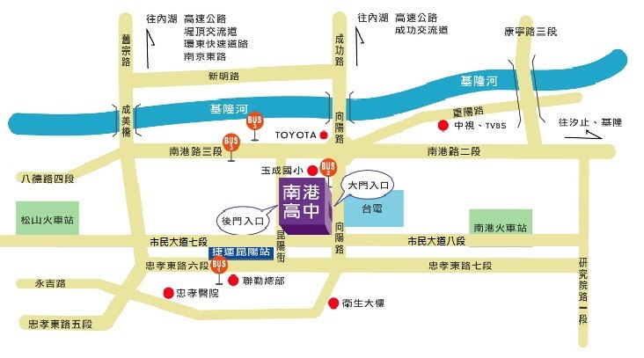
1.從國道1號中山高「16k內湖」成功路交流道，經成功路、向陽路，即可抵達。
2.從市民大道高架橋往南港方向，於南京東路出口匝道(內湖國1)出口下交流道，經南京東路六段、成功路二段、右轉上成功橋、走向陽路抵達本校。
3.從忠孝東路(或市民大道平面道路)往南港方向，左轉向陽路抵達本校。
4.從南港路往汐止方向前來，右轉向陽路達本校。
停車資訊：
停車請由昆陽街進入至玉成國小收費停車場。
大眾運輸工具：
捷運：
1.搭乘板南線至昆陽站下車，從「出口四」出站後，由忠孝東路至向陽路左轉，走路3分鐘到校。
公車：本校附近公車站牌有3處，相關路線如下表：
聯營公車 | 忠孝東路「衛生大樓」站 | 279、270、212直行車
 | 向陽路「南港國中」站 | 212、281、284、240
 | 南港路「玉成國小」站 | 230、205、276、605、311、28、51、306、福和客運板基線、欣和客運松山線

